Отчёт по лабораторной работе №8

Программирование цикла. Обработка аргументов командной строки

Грачева Мария Валерьевна

Содержание

# 1 Цель работы

Приобретение навыков написания программ с использованием циклов и обработкой аргументов командной строки.

# 2 Теоретическое введение

Стек — структура данных, представляющая из себя упорядоченный набор элементов, в которой добавление новых элементов и удаление существующих производится с одного конца, называемого вершиной стека.

Для стека существует две основные операции: • добавление элемента в вершину стека (push); • извлечение элемента из вершины стека (pop)

Организация стека в процессоре (рис. ??).

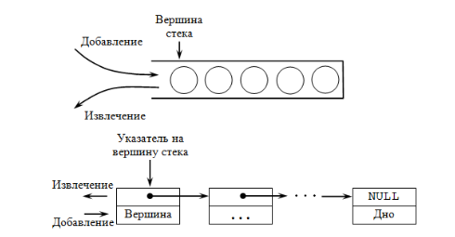

Организация стека в процессоре

Для организации циклов существуют специальные инструкции. Для всех инструкций максимальное количество проходов задаётся в регистре ecx. Наиболее простой является ин- струкция loop. Она позволяет организовать безусловный цикл.

Иструкция loop выполняется в два этапа. Сначала из регистра ecx вычитается единица и его значение сравнивается с нулём. Если регистр не равен нулю, то выполняется переход к указанной метке. Иначе переход не выполняется и управление передаётся команде, которая следует сразу после команды loop.

# 3 Выполнение лабораторной работы

Создаю каталог для программам лабораторной работы No 8, перехожу в него и создаю файл lab8-1.asm (рис. ??).

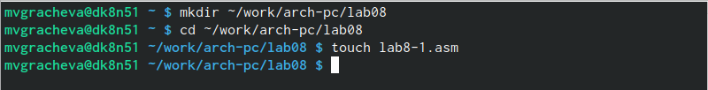

Cоздание каталога и файла lab8-1

Ввожу в файл lab8-1.asm текст программы из листинга (рис. ??).

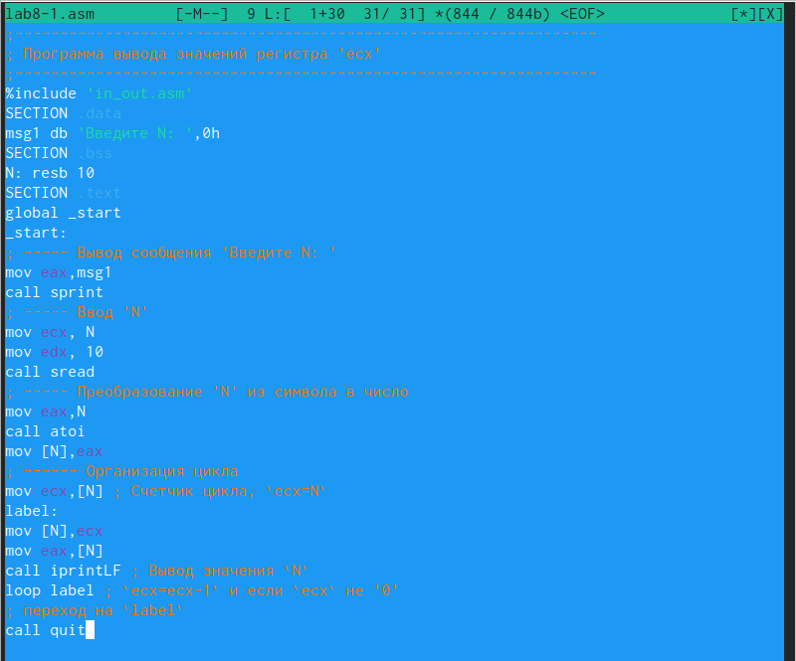

Листинг 1

Проверю работу файла(рис. ??).

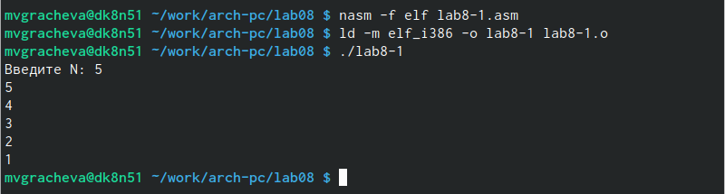

Проверка работы файла lab8-1

Изменяю текст программы, добавив изменение значение регистра ecx в цикле:(рис. ??).

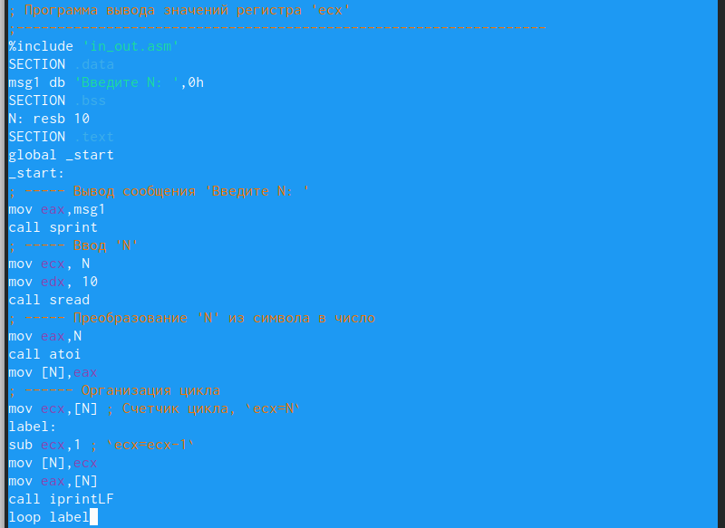

Изменение текста файла lab8-1

Проверяю работу файла. Мы видим, что значения получается через единицу. Получается не N, a N/2 (рис. ??).

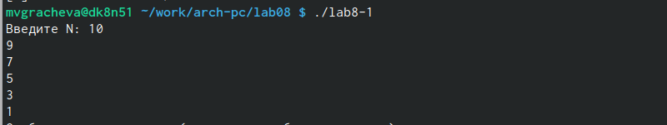

Проверка работы файла lab8-1 2

Опять вносим изменения в программу (рис. ??).

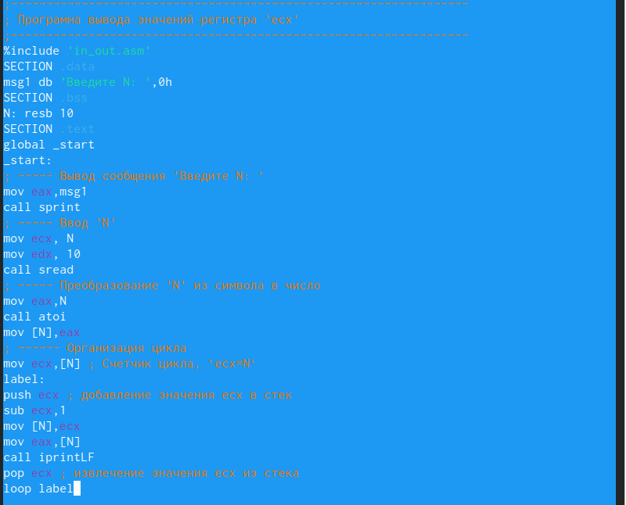

Изменения текста файла lab8-1 2

Теперь программа работает корректно (рис. ??).

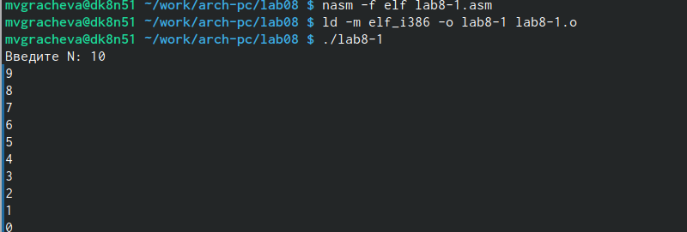

Проверка работы файла lab8-1 3

Создаю новый файл (рис. ??), ввожу текст (рис. ??), создаю исполняемый файл(рис. ??)

Создание файла lab8-2

Создание файла lab8-2

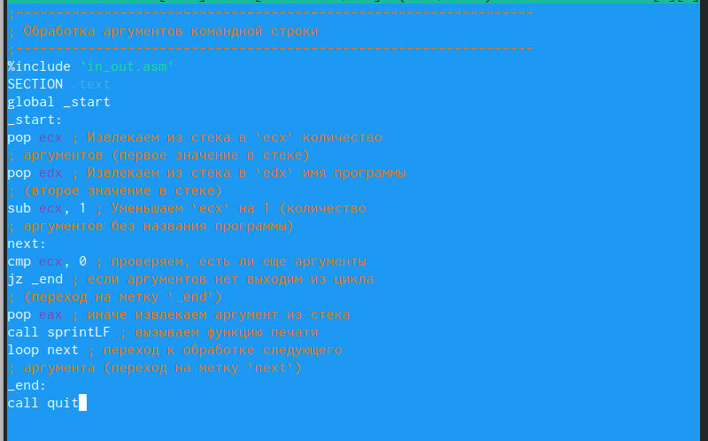

Внесение текста в файл lab8-2

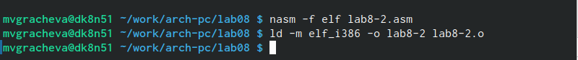

Создание исполянемого файла для lab8-2

Запускаю его, указав аргументы. Обработано было 4 аргумента (рис. ??).

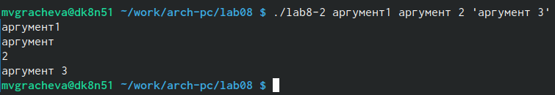

Запуск файла lab8-2

Создаю новый файл (рис. ??), ввожу в него текст (рис. ??)

Создание файла lab8-3

Создание файла lab8-3

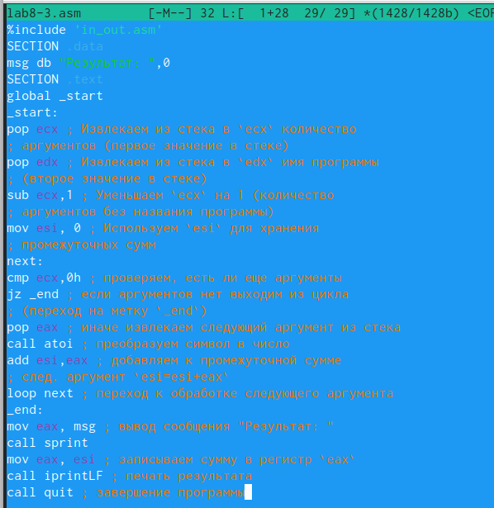

Внесение текста в файл lab8-3

Cоздаю исполняемый файл (рис. ??), провверяю его работу (рис. ??)

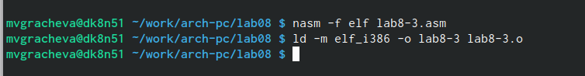

Создание исполянемого файла для lab8-3

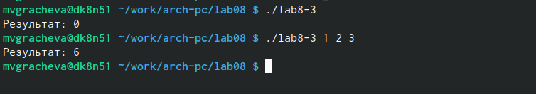

Запуск файла lab8-3

Изменяю программу, чтобы значения умножались (рис. ??), проверяю работу файла (рис. ??).

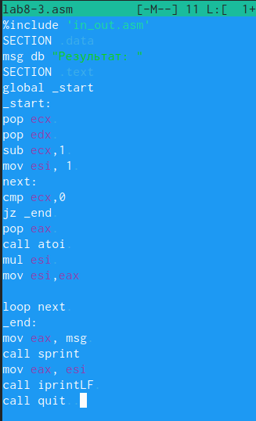

Изменения текста файла lab8-3



Запуск файла lab8-3 2

# 4 Cамостоятельная работа

Результатом самостоятельной работы является файл task.asm

Текст программы (рис. ??).

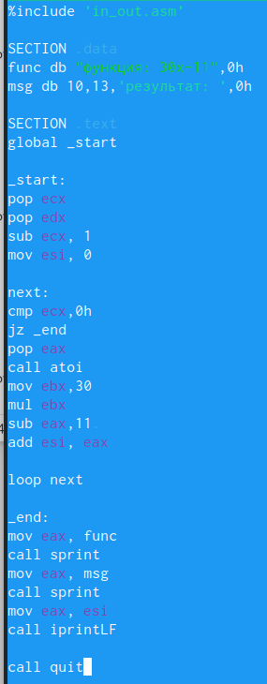

Текст программы файла task

Проверка работы программы (рис. ??), (рис. ??).

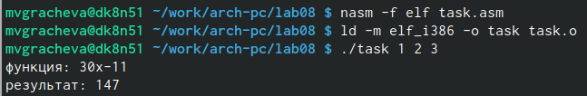

Запуск файла task

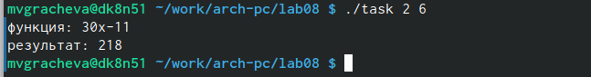

Запуск файла task 2

# 5 Выводы

Приобрела навыки написания программ с использованием циклов и обработкой аргументов командной строки.

# Список литературы